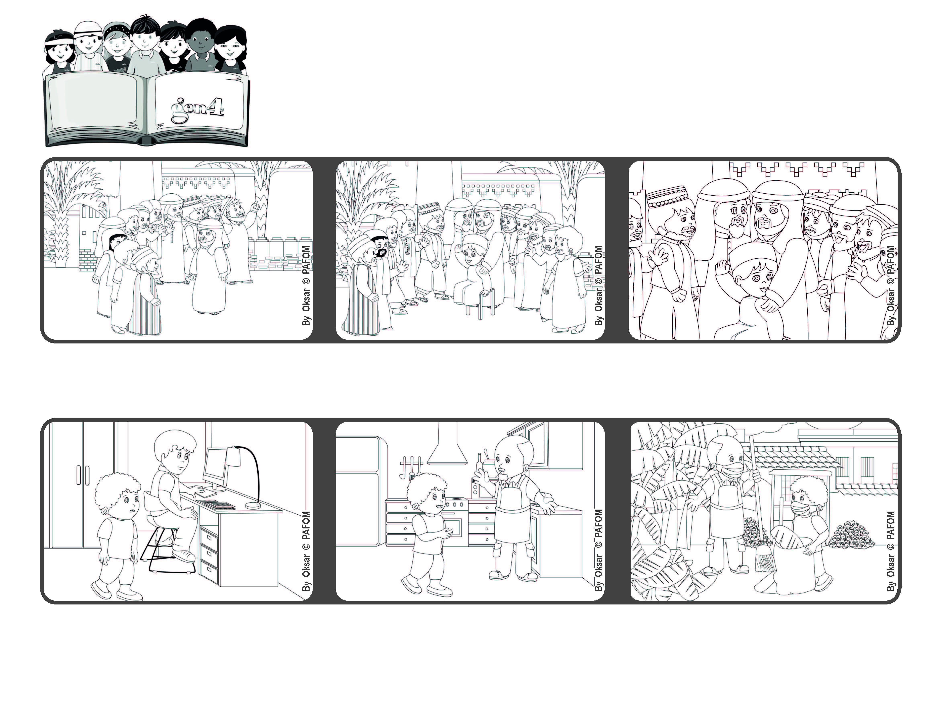

**Parole de Vie**

**“Celui qui se fera petit comme cet enfant,**

**voilà le plus grand dans le Royaume des cieux “ (Matthieu 18,1-4)**

**Août 2021**



**Aimons comme le fait Dieu, notre papa**

**Les disciples de Jésus veulent savoir qui occupera les meilleures places au Paradis.**

**Il se remet alors à faire ses devoirs lui aussi et aide en plus son papa à faire la cuisine et le ménage.**

**Pendant le covid, Samuel de Colombie devait rester à la maison ; il ne pouvait pas aller à l'école. Ce n'est pas facile de travailler à la maison avec beaucoup de personnes sur l'ordinateur ; il avait envie de ne rien faire.**

**Puis il voit son papa qui essaie au contraire d'aider tous ses enfants, et de faire la cuisine et le ménage de la maison.**

**Il dit ensuite aux disciples : celui qui se fera aussi petit que cet enfant sera le plus grand dans le royaume des cieux.**

**Jésus appelle un enfant et le fait asseoir au milieu d'eux.**

**"© PAFOM, Dessins et texte sous la direction du Centre Gen4”**

**Les gen4 sont les enfants du Mouvement des Focolari dont Chiara Lubich est la fondatrice.**